Dokumentacja

Wyznaczanie najmniejszego okręgu oraz prostokąta

o najmniejszym polu i obwodzie zawierającego chmurę punktów

autor: Jakub Frączek

**Spis treści**

1. Część techniczna
   1. Opis programu
   2. Wymagania techniczne
   3. Wykorzystane moduły
   4. Opis klas i funkcji programu
2. Część użytkownika
   1. Instalacja programu
   2. Sposób korzystania z programu
3. Sprawozdanie
   1. Wstęp
   2. Generowanie punktów na płaszczyźnie
   3. Interaktywne generowanie punktów na płaszczyźnie
   4. Wyznaczanie najmniejszego okręgu zawierającego chmurę punktów
   5. Wyznaczanie prostokąta o najmniejszym polu / obwodzie zawierającego chmurę punktów
   6. Porównanie czasów działania
   7. Wnioski

Część techniczna

**Opis programu**

Program jest wykorzystywany do:

* Wyznaczania najmniejszego okręgu zawierającego chmurę punktów
* Wyznaczania prostokąta o najmniejszym polu/obwodzie zawierającego chmurę punktów

Dodatkowe funkcje programu

* Generowanie losowych punktów na płaszczyźnie
* Wizualizacja działania algorytmów

Na program składają się następujące pliki:

* smallestcircle.py
* convexhull.py
* mbr.py
* random_points_generator.py
* geometry.py
* viewer.py

Moduły smallestcircle, convexhull, mbr, geometry są tematem projektu i mogą być wykorzystywane samodzielnie, natomiast moduły: random_points_generator, veiwer.py są dodatkiem.

**Wymagania techniczne**

Do poprawnego działania programu zalecane jest skorzystanie z komputera z systemem operacyjnym Windows (10 lub 11) lub Linux (opartym na debianie) oraz procesora o mocy obliczeniowej porównywalnej lub większej od AMD Ryzen 5 5500U 2.1 GHZ.

Program został przetestowany na komputerze z systemem operacyjnym Linux Mint oraz procesorem AMD Ryzen 5 5500U 2.1 GHZ.

**Wykorzystane moduły**

W projekcie zostały wykorzystane poniższe moduły:

* matplotlib
* copy
* time
* bitalg.visualizer
* functools
* collections
* random
* math
* customtkinter

**Opis klas i funkcji programu**

**Moduł** Geometry

Definicja klas ułatwiających operacje na obiektach geometrycznych

**Klasa** Circle

Klasa wykorzystywana do reprezentacji okręgu

**Metoda**  __init__(self, S, r)

Konstruktor przyjmujący dwa argumenty S - krotka zawierająca współrzędne

środka okręgu oraz r - promień okręgu

**Klasa** Rectangle

Klasa wykorzystywana do reprezentacji prostokąta

**Metoda** __init__(self, A, B, C, D)

Konstruktor przyjmujący cztery argumenty, z których każdy jest krotką

reprezentującą położenie wierzchołków prostokąta

**Metoda** getEdges(self)

Zwraca odcinki będące bokami prostokąta w postaci [( (x1, y1), (x2, y2,) ) , …]

**Atrybut** vertices

Lista przechowująca wierzchołki prostokąta

**Klasa** PointSet

Ułatwia operacje na zbiorze punktów

**Metoda** getEdges(points)

Zakłada, że punkty są posortowane. Zwraca odcinki tworzące krawędzie wielokąta

w postaci[( (x1, y1), (x2, y2,) ) , …]

**Moduł** random_points_generator

Służy do generowania losowych danych w celu testowania algorytmów

**Klasa** random

**Metoda** generate_uniform_points(n, min_x, max_x, min_y, max_y)

Losowo generuje punkty na płaszczyźnie. Argumenty: n - ilość punktów do

wygenerowania, min_x - minimalna współrzędna x-owa punktu, max_x -

maksymalna współrzędna x - owa punktu, min_y - minimalna współrzędna y - owa

punktu, max_y - maksymalna współrzędna y - owa punktu.

**Metoda** generate_circle_points(n, circle)

Losowo generuje punkty na okręgu, gdzie n - ilość punktów do wygenerowania,

circle - Circle z modułu geometry, którego parametry wyznaczają okrąg na którym

zostaną wygenerowane punkty.

**Metoda statyczna** generate_rectangle_points(n, rectangle)

Losowo generuje punkty na prostokącie zadanym przez rectangle, gdzie rectangle to

Rectangle z modułu geometry

**Moduł** mbr

Skrót mbr oznacza minimum bounding rectangle

**Klasa** mbr

**Metoda** compare_area(a, b)

Argumenty a i b to są długości boków prostokąta (krótsza i dłuższa). Funkcja zwraca

pole prostokąta z bokami a, b. Może być wykorzystywana jako komparator dla

funkcji smallest_rectangle i smallest_rectangle_draw

**Metoda** compare_perimeter(a, b)

Argumenty a i b to są długości boków prostokąta (krótsza i dłuższa). Funkcja, może

być wykorzystywana jako komparator dla funkcji smallest_rectanglei

smallest_rectangle_draw

**Metoda** smallest_rectangle(hull_points, compare)

Argumenty to hull_points - punkty należące do otoczki wypukłej, compare - funkcja

zwracająca wartość na podstawie dwóch argumentów (długość krótszego i dłuższego

boku prostokąta). Funkcja zwraca obiekt Rectangle będący prostokątem o

najmniejszej wartości zwracanej przez compare zawierającym chmurę punktów

(Przykładowo dla compare_area funkcja zwraca prostokąt o najmniejszym polu

zawierającym chmurę punktów)

**Metoda** smallest_rectangle_draw(hull_points, points, compare)

Argumenty to hull_points - punkty należące do otoczki wypukłej, compare - funkcja

zwracająca wartość na podstawie dwóch argumentów (długość krótszego i dłuższego

boku prostokąta) oraz points - wszystkie punkty. Funkcja wizualizuje działanie

algorytmu krok po kroku. Zwraca obiekt Visualizer().

**Moduł** smallest_circle

**Klasa** Graham

**Metoda** __distance_between_two_points(A, B)

Zwraca dystans między punktami A i B na płaszczyźnie

**Metoda** __center(A, B, C)

Zwraca środek okręgu, na którego brzegu leżą punkty A, B, C.

**Metoda** __construct_circle(self, R)

Argument R jest tablicą zawierającą od 0 do 3 punktów. W zależności od ilości

punktów

metoda zwraca okrąg, do którego brzegu należą te punkty

**Metoda** __in_circle(self, circle, point, eps)

Zwraca True jeśli punkt point znajduje się w okręgu circle z dokładnością eps lub

False w przeciwnym wypadku.

**Metoda** __r_welzl_algorithm(self, P, R, last)

Argumenty P - lista punktów, R - lista punktów leżących na brzegu okręgu,

last - ilość elementów z P branych aktualnie pod uwagę. Zwraca obiekt klasy Circle

opisujący najmniejszy okrąg zawierający wszystkie punkty z P

**Metoda** welzl_algorithm(self, points)

Metoda pomocnicza wywołująca __r_welzl_algorithm(points, [], len(points)).

Argument points zawiera zbiór punktów. Zwraca obiekt klasy Circle opisujący

najmniejszy okrąg zawierający punkty z points.

**Metoda** __r_welzl_algorithm_draw(self, P, R, last, vis)

Służy do wizualizacji działania algorytmu. Zwraca obiekt klasy Visualizer.

**Metoda** welzl_algorithm_draw(self, points)

Metoda pomocnicza wywołująca __r_welzl_algorithm_draw. Wywołuje

__r_welzl_algorithm(points, [], len(points, Visualizer())

**Moduł** convexhull

**Klasa** Graham

**Metoda** det(a, b, c)

Zwraca wyznacznik macierzy 2x2

**Metoda** distance(P, A, B)

Jeśli A jest bliżej P zwraca 1, jeśli B jest bliżej P to zwraca -1

**Metoda** cmp(P, A, B, eps)

Liczy orientację punktu P względem odcinka PA. Zwraca 1 jeśli B jest po prawej PA,

-1 jeśli B jest po lewej, a w przypadku, gdy B leży na PA, jest jest wywoływana

metoda distance i zwracana jej wartość.

**Metoda** orient(P, A, B, eps)

Liczy orientację punktu P względem odcinka PA. Zwraca 1 jeśli B jest po prawej PA,

-1 jeśli B jest po lewej i 0, gdy B leży na PA.

**Metoda** graham_algoithm(X)

Przyjmuje zbiór punktów X, zwraca zbiór punktów tworzący otoczkę wypukłą

**Metoda** graham_algorithm_draw(X)

Służy do wizualizacji działania algorytmu Grahama. Przyjmuje zbiór punktów X,

zwraca obiekt Visualizer.

Część użytkowa

**Instalacja programu**

1. Pobrać kod źródłowy ze strony: <https://github.com/JakubFr4czek/Algorytmy-Geometryczne>.
2. Następnie pobrać kod źródłowy biblioteki bitalg ze strony: <https://github.com/aghbit/Algorytmy-Geometryczne/tree/master/bitalg/visualizer>.
3. Skopiować folder visualizer do folderu Algorytmy-Geometryczne
4. Zainstalować moduły: matplotlib, customtkinter

Przykład instalacji modułów na systemie operacyjnym linux (opartym na debianie):

| sudo apt-get update  sudo pip3 install matplotlib customtkinter |
| --- |

**Sposób korzystania z programu**

1. Losowe generowanie punktów na płaszczyźnie

| from random_points_generator import Random  points = Random.generate_uniform_points(n = 50, min_x=-10, max_x=10, min_y=-10, max_y=10)  print(points) |
| --- |

2. Losowe generowanie punktów na okręgu

| from random_points_generator import Random  from geometry import Circle  center = (0, 0)  radius = 10  my_circle = Circle(S = center, r = radius)  points = Random.generate_circle_points(n = 50, circle=my_circle)  print(points) |
| --- |

3. Losowe generowanie punktów na prostokącie

| from random_points_generator import Random  from geometry import Rectangle  A = (-10, 10)  B = (10, 10)  C = (10, -10)  D = (-10, -10)  my_rectangle = Rectangle(A, B, C, D)  points = Random.generate_rectangle_points(n = 100, rectangle=my_rectangle)  print(points) |
| --- |

4. Wyliczenie najmniejszego okręgu zawierającego chmurę punktów

| from random_points_generator import Random  from smallestcircle import Welzl  points = Random.generate_uniform_points(n = 50)  circle = Welzl.welzl_algorithm(points)  print(circle.S, circle.r) |
| --- |

5. Wyliczenie prostokąta o najmniejszym obwodzie zawierającego chmurę punktów

| from random_points_generator import Random  from mbr import Mbr  points = Random.generate_uniform_points(n = 50)  min_area_rectangle, area = Mbr.smallest_rectangle(points, Mbr.compare_area)  print(area)  print(min_area_rectangle.vertices) |
| --- |

6. Wyliczenie prostokąta o najmniejszym polu zawierającego chmurę punktów

| from random_points_generator import Random  from mbr import Mbr  points = Random.generate_uniform_points(n = 50)  min_perimeter_rectangle, perimeter = Mbr.smallest_rectangle(points, Mbr.compare_perimeter)  print(perimeter)  print(min_area_rectangle.vertices) |
| --- |

7. Wizualizacja działania algorytmów

Należy w terminalu (konsoli) uruchomić plik viewer.py za pomocą interpretera pythona.

Przykład uruchomienia na linux’ie:

| python3 viewer.py |
| --- |

Następnie należy postępować, zgodnie z instrukcjami wyświetlanymi na ekranie

Sprawozdanie

**1. Wstęp**

Projekt polegał na stworzenie programu wyznaczającego:

* minimalny okrąg zawierający chmurę punktów
* prostokąt o najmniejszym polu zawierający chmurę punktów
* prostokąt o najmniejszym obwodzie zawierający chmurę punktów

**1.1 Dane techniczne**

Program został napisany i przetestowany na komputerze z systemem operacyjnym Linux Mint z procesorem AMD Ryzen 5 5500U 2.1 GHZ. Wykorzystane technologie to Python3 wraz z modułami:

* matplotlib
* copy
* time
* bitalg.visualizer
* functools
* collections
* random
* math
* customtkinter

oraz Jupyter Notebook.

**2. Generowania przykładowych danych**

Przykładowe zbiory punktów na płaszczyźnie zostały wygenerowane za pomocą napisanego przeze mnie modułu random_points_generator, moduł obejmuje generowanie punktów:

* losowo na płaszczyźnie
* losowo na okręgu
* losowo na prostokącie

Na wykresach poniżej, wizualizacje przykładowych danych, wygenerowane za pomocą modułu

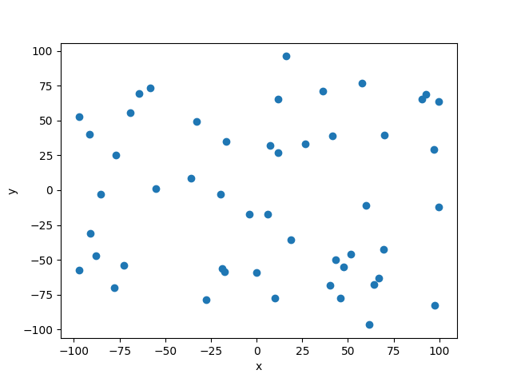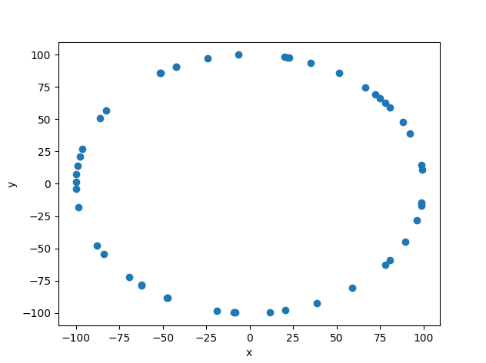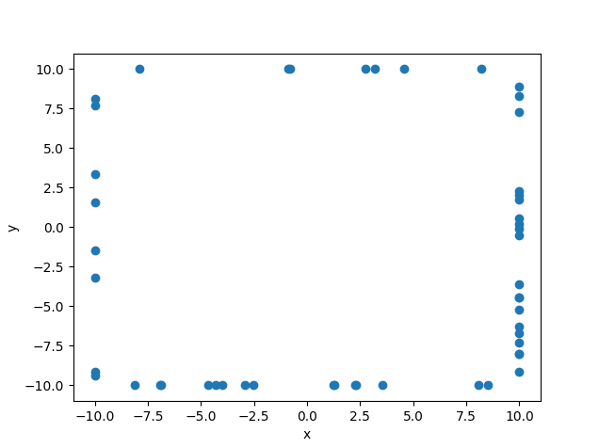

**2.1. Interaktywne zadawanie punktów na płaszczyźnie**

Przetestowane zostały także dane zadawane za pomocą myszki

**3. Minimalny okrąg zawierający chmurę punktów**

W celu wyznaczenia najmniejszego okręgu zawierającego chmurę punktów skorzystałem z algorytmu Emmerich’a Welzl’a. Oczekiwana złożoność algorytmu to O(n). Algorytm składa się z następujących kroków:

algorithm welzl is

input: Finite sets P and R of points in the plane |R| ≤ 3.

output: Minimal disk enclosing P with R on the boundary.

if P is empty or |R| = 3 then

return trivial(R)

choose p in P (randomly and uniformly)

D := welzl(P − {p}, R)

if p is in D then

return D

return welzl(P − {p}, R ∪ {p})

Innymi słowami wybieramy losowo pewien punkt p z wejściowego zbioru P, a następnie sprawdzamy, czy należy on do najmniejszego okręgu zawierającego wszystkie punkty ze zbioru P-{p}. Jeśli tak, to ten okrąg jest tym szukanym, w przeciwnym wypadku należy on do brzegu szukanego okręgu.

**3.1. Efekt działania algorytmu**

Wizualizacja algorytmu dla przykładowych danych jest pokazany na wykresie 1.

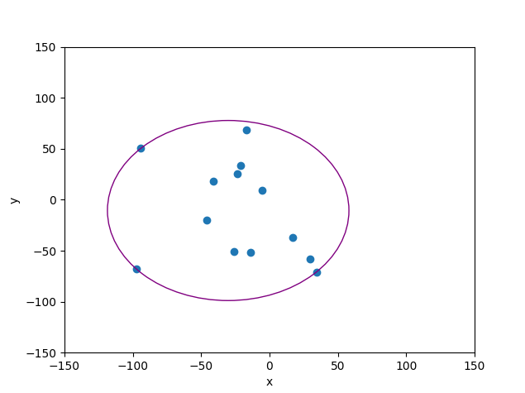

Wykres 1. Wynik działania algorytmu Welzl’a

**3.2. Porównanie czasów działania algorytmu**

W tabeli 2. przedstawiono porównanie czasów działania algorytmu Welzl’a dla różnej ilości punktów w zbiorze.

| Ilość punktów | Czas wykonania [s] |
| --- | --- |
| 100 | 0,002 |
| 1000 | 0,008 |
| 10000 | 0,136 |
| 100000 | 0,537 |
| 1000000 | 9,769 |

Tabela 1. Czasy działania algorytmu Welzl’a

**4. Prostokąt o najmniejszym polu/obwodzie zawierający chmurę punktów**

Do rozwiązania problemu została wykorzystana bardzo ciekawa implementacja algorytmu Rotating Calipers zaproponowanego po raz pierwszy przez Godfrieda Toussaint’a. Inspiracja do implementacji algorytmu została zaczerpnięta z dyskusji znalezionej [tutaj](https://gis.stackexchange.com/questions/22895/finding-minimum-area-rectangle-for-given-points).

Bardzo ważną rolę w tej implementacji odgrywa wyznaczenie otoczki wypukłej. W tym celu korzystam z zaimplementowanego na zajęciach Algorytmu Grahama, który wyznacza otoczkę w czasie O(n*log(n)). W zasadzie jest to główne ograniczenie algorytmu Rotating Calipers, który nie wliczając w niego złożoności otoczki jest wykonywany w O(n).

Na początku należy zauważyć, że każdy prostokąt o najmniejszym polu/obwodzie będzie równoległy do przynajmniej jednej ściany otoczki wypukłej. Zamysł algorytmu Rotating Calipers polega na stworzeniu najmniejszego prostokąta zawierającego wszystkie punkty ze zbioru, którego jeden z boków jest równoległy do lrawędzi otoczki liniowej, a następnie “obracaniu go” zgodnie lub przeciwnie do ruchu wskazówek zegara, tak aby jeden z boków prostokąta cały czas był równoległy do którejś z krawędzi otoczki wypukłej. Należy następnie zmierzyć odpowiednio pole/obwód każdego z powstałych prostokątów i wybrać ten, który nas najbardziej interesuje.

Algorytm Rotating Calipers

input: lista punktów P,

output: cztery punkty będące wierzchołkami prostokąta

1. Wyznaczam listę “edges” krawędzi otoczki wypukłej za pomocą Algorytmu Grahama

2. Wyznaczam listę “dir_vec” wektorów kierunkowych dla każdego elementu “edges”

3. Wyznaczam listę “norm_vec” zawierającą znormalizowane wektory z “dir_ver”

4. Wyznaczam listę “perp_vec” wektorów prostopadłych do wektorów z “norm_vec”

5. Dla każdej krawędzi z “edges” wyznaczam najbardziej wysunięty punkt na lewo/prawo

względem niego, otrzymująć listy ekstremów “minX” oraz “maxX” dla każdej krawędzi.

Tzn. Dla i-tego punktu otoczki wypukłej wymnażam jego współrzędne przez wektor z “norm_vec” i dodaje do siebie.

6. Dla każdej krawędzi z “edges” wyznaczam najbardziej wysunięty punkt w górę/dół

względem niego, otrzymując listy ekstremów “minY” oraz “maxY” dla każdej krawędzi.

Tzn. Dla i-tego punktu otoczki wypukłej wymnażam jego współrzędne przez wektor z

“perp_vec” i dodaje do siebie.

7. W efekcie dla każdej krawędzi otoczki mam najbardziej wysunięty punkt na

prawo/lewo/górę/dół, zatem mogę z nich utworzyć prostokąt. Sprawdzam każdy taki

prostokąt minimalizując jego pole/obwód oraz wybierając ten najbardziej mnie interesuje..

8. Jako, że ekstrema były wyznaczane względem krawędzi otoczki, otrzymane punkty należy

jeszcze odpowiednio przetransformować. Tworzę wynikowe punkty w następujący sposób:

Jeśli A to otrzymany punkt, a B to szukany, to: B.x = A.x * norm_vec.x + A.y * perp_vec.x,

B.y = A.x * norm_vec.y + A.y * perp_vec.y

**4.1. Efekt działania algorytmu**

Poniżej przedstawiono efekt działania algorytmu dla przykładowych danych na wykresie 2 i wykresie 3.

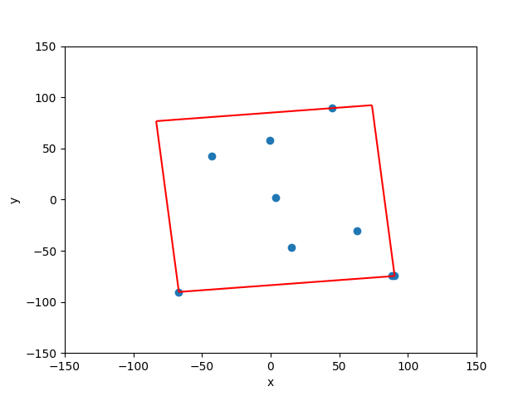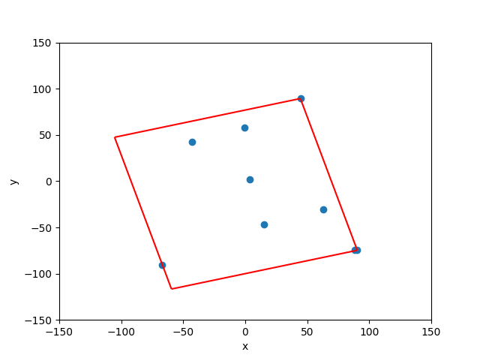

Wykres 2. Prostokąt o najmniejszym obwodzie Wykres 3. Prostokąt o najmniejszym polu

**4.2. Porównanie czasów działania algorytmu**

Algorytm jest najszybszy dla punktów na prostokącie, z tego powodu, że otoczka liniowa składa się tylko z 4 krawędzi, to samo dzieje się w przypadku losowych punktów, gdyż generowane są one z przedziału (a, b)2 i przy dużej ich ilości otoczka wypukła też jest prostokątem. Najbardziej pesymistycznym przypadkiem są punkty na okręgu, gdyż wtedy otoczka wypukła składa się z największej liczby krawędzi i jest najwięcej potencjalnych prostokątów do przetestowania. Warto, także zwrócić uwagę, że w przypadku prostokąta znaczną część czasu wykonania zajmuje wywołanie Algorytmu Grahama. Przykładowo w ostatnim wierszu tabeli czas wykonania samego algorytmu Rotating Calipers bez wyznaczania otoczki to czas rzędu ułamków sekundy, natomiast w przypadku okręgu jest zupełnie na odwrót.

| Typ punktów | Ilość punktów | Czas wykonania [s] |
| --- | --- | --- |
| Losowo | 100 | 0,001 |
| 1000 | 0,001 |
| 10000 | 0,140 |
| 100000 | 1,668 |
| 1000000 | 19,915 |
| Na okręgu | 100 | 0,004 |
| 1000 | 0,313 |
| 10000 | 33,570 |
| 100000 | - |
| 1000000 | - |
| Na prostokącie | 100 | 0,001 |
| 1000 | 0,010 |
| 10000 | 0,135 |
| 100000 | 1,698 |
| 1000000 | 22,024 |

Tabela 2. Czasy wykonania algorytmu Rotating Calipers

**5. Wnioski**

Oba algorytmy działają poprawnie i są szybkie. Jedynym problematycznym zbiorem dla algorytmu Rotating Calipers okazały się punkty zadane na okręgu, Warto zwrócić uwagę na kreatywną implementację Rotating Calipers, gdyż prawie każda udostępniona w Internecie implementacja wykorzystywała kosztowne funkcje trygonometryczne, a tutaj udało się tego uniknąć. Algorytm Rotating Calipers jest bardzo uniwersalny, inne jego implementacje pozwalają na wyznaczenie m. in. triangulacji wielokąta.